# Lampiran 1. Bagan kerja uji pendugaan *Coliform* sampel air minum dalam

# kemasan dan air sumur di Desa Rokan Baru Sumatera Utara.

Pengujian dilakukan dengan menggunakan seri tabung 3:3:3

Sampel

Air minum 1 x pengenceran

LB Single streng

LB Double streng

1 ml sampel

Air sumur

0,1 ml sampel

Air sumur

10 ml sampel

Air sumur

# Lampiran 2. Bagan kerja uji penegasan koli fekal dan non fekal dari sampel air minum dan air sumur dari media LB ke media BGLB

Setiap tabung (+) dari uji penegasan dilanjutkan ke uji lengkap dengan media EMB Agar dan Pengecatan Gram

44ºC

37ºC

BGLB

LB

# Lampiran 3. Bagan kerja uji pemastian (lengkap) koli fekal (*Escherichia coli)* dari sampel air minum dalam kemasan dan air sumur dengan media EMB.

Media yang positif *Escherichia coli* (terbentuk warna hijau metalik) dilanjutkan ke pewarnaan Gram

EMB Agar

Hasil yang positif pada BGLB

# Lampiran 4. Bagan kerja uji pewarnaan Gram koli fekal *(Escherichia coli)* dari sampel air minum dan air sumur.

Preparat ulas berwarna ungu

koloni hijau metalik berbentuk batang/mono basil

Dicuci dengan air, dan dikeringkan

Diamati dibawah mikroskop perbesaran 10 x dan 100 x

Preparat ulas berwarna merah

Dicuci dengan alkohol, dan ditambah safranin, dibiarkan 15 menit

Dicuci dengan air

Ditambah lar. Lugol

Dibiarkan 3 menit

Preparat ulas berwarna violet

Ditambahkan kristal violet,

Dibiarkan 1 menit

Diratakan ±1 cm,

Difiksasi pada api bunsen

Ditambah 2 tetes air

Preparat ulas

Koloni diatas objek glass

Diambil satu mata ose,

Ditaruh di atas objek

koloni hijau metalik dari EMB Agar

# Lampiran 5. Hasil pengamatan uji pendugaan MPN *coliform* air minum dalam

# kemasan dan air sumur di Desa Rokan Baru Sumatera Utara

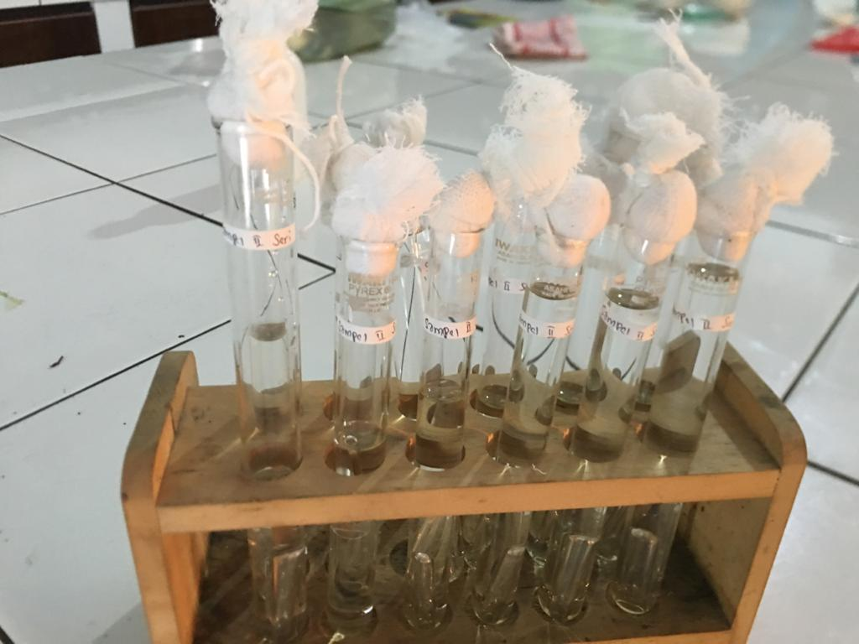

Sampel 1 (Air bersih) hasil negatif (-)

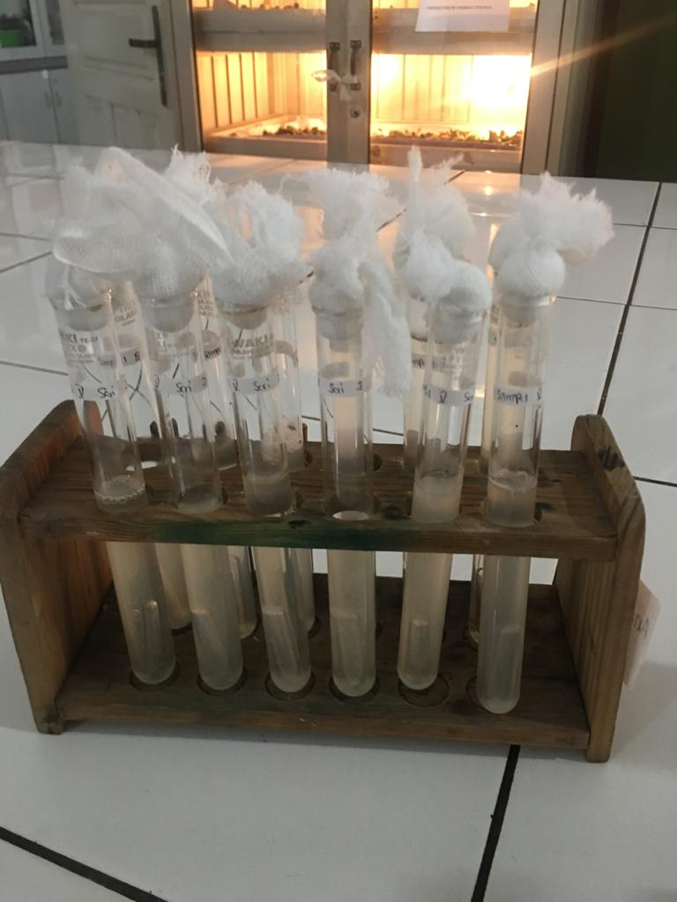

Sampel 2 (air sumur 1) hasil positif (+)

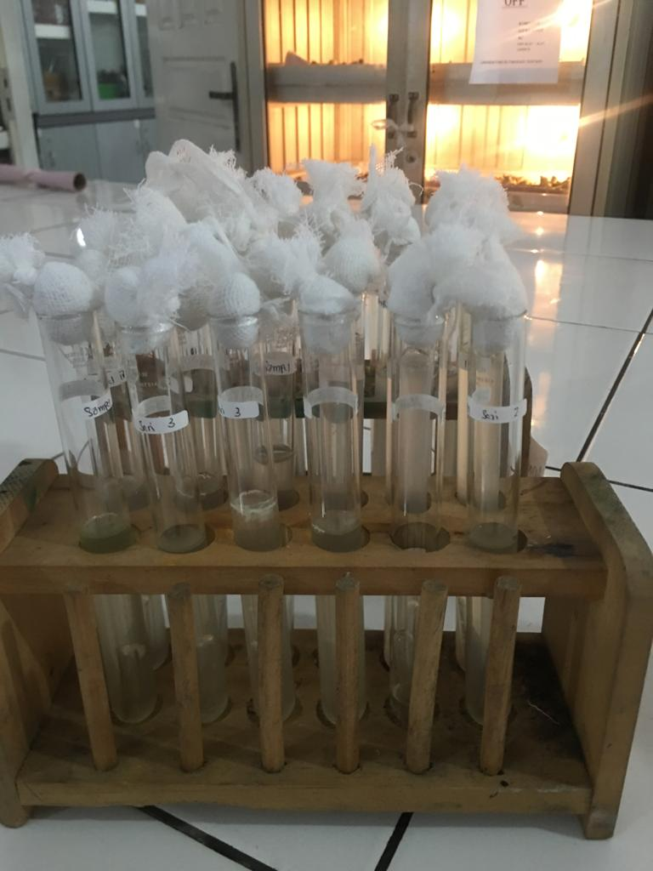**Lampiran 5.** (lanjutan)

Sampel 3 (air sumur 2) hasil positif (+)

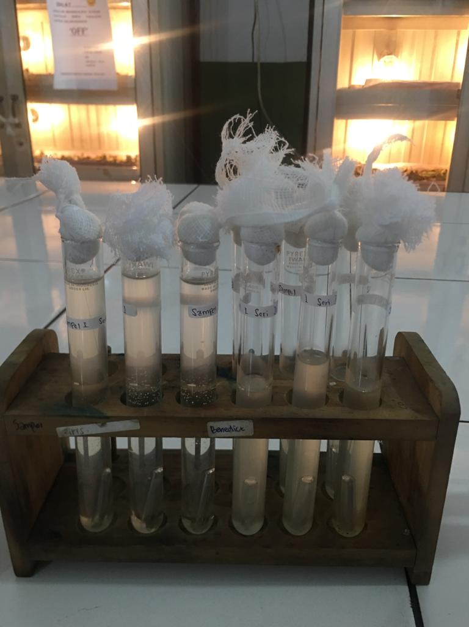

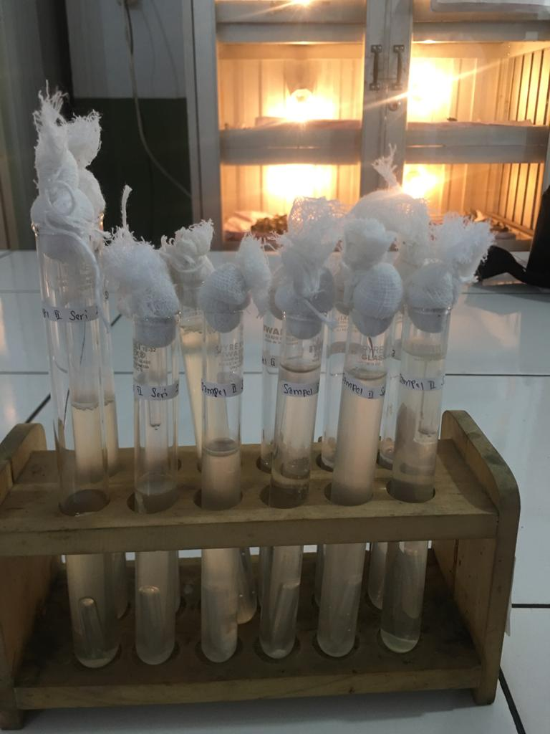Sampel 4 (air sumur 3) hasil positif (+)

Sampel 5(air sumur 4) hasil positif (+)

**Lampiran 6.** Hasil pengamatan uji penegasan MPN *coliform* air minum dalam kemasan dan air sumur di Desa Rokan Baru Sumatera Utara

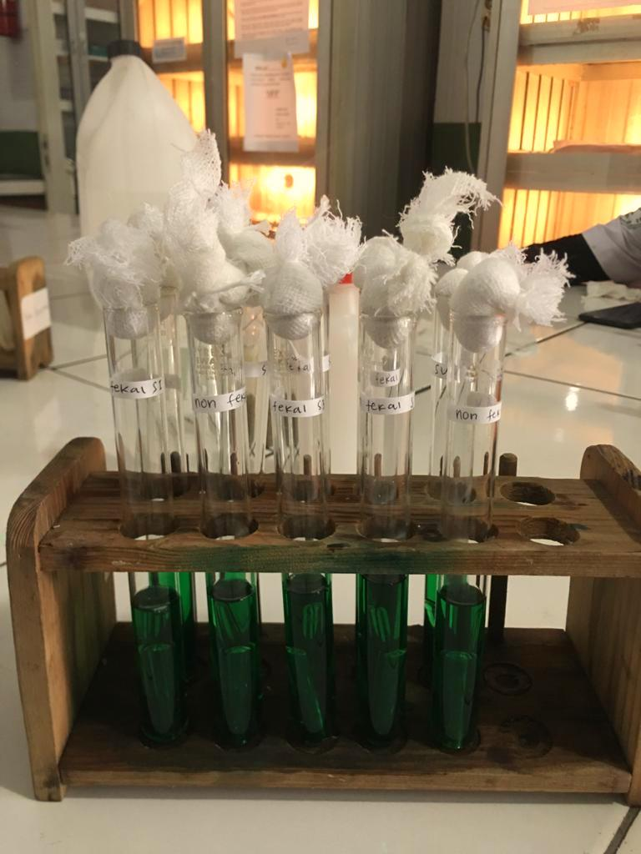

Sampel I *coliform* non fekal

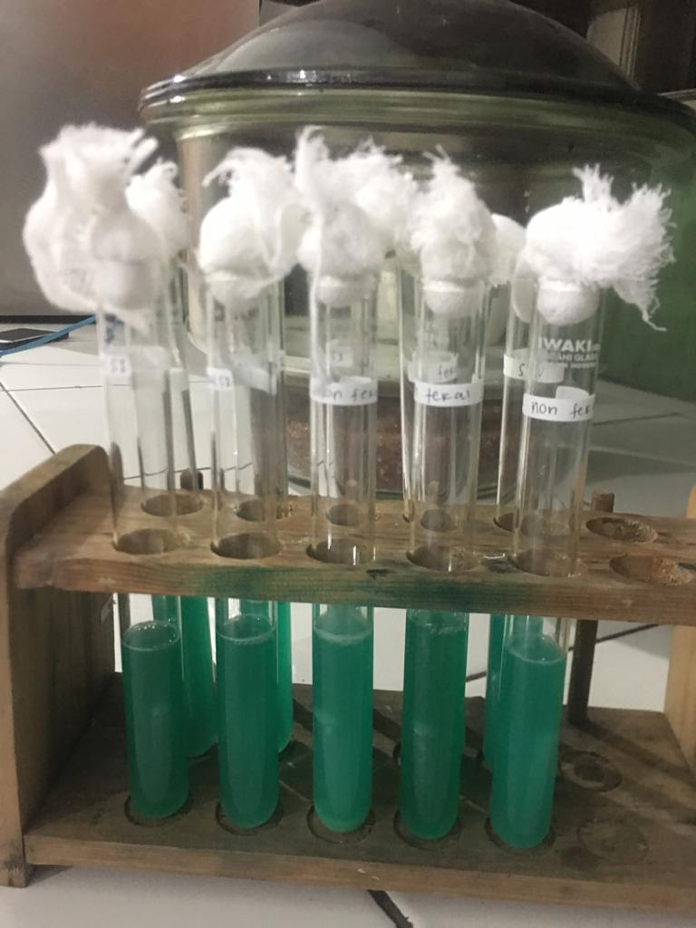

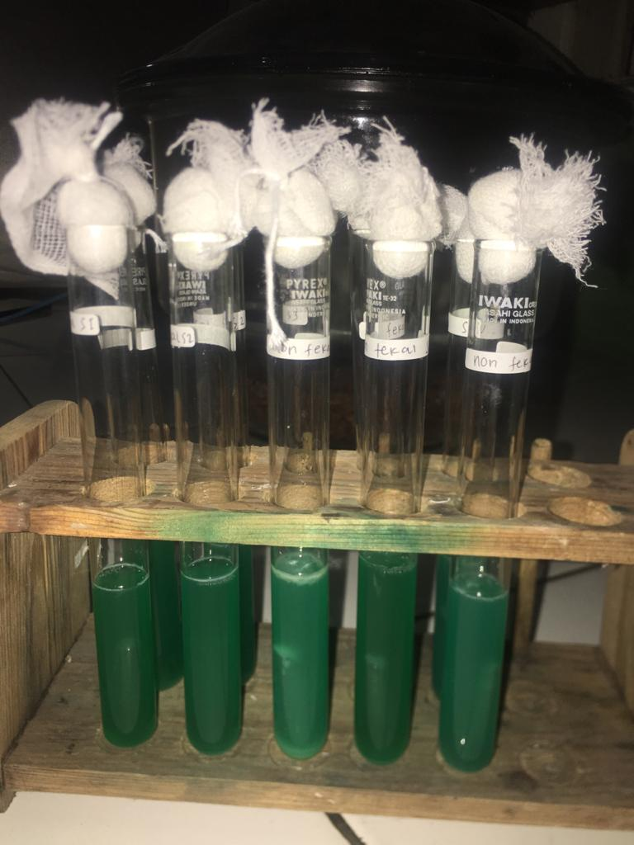Sampel II *coliform* fekal

Sampel III *coliform* fekal

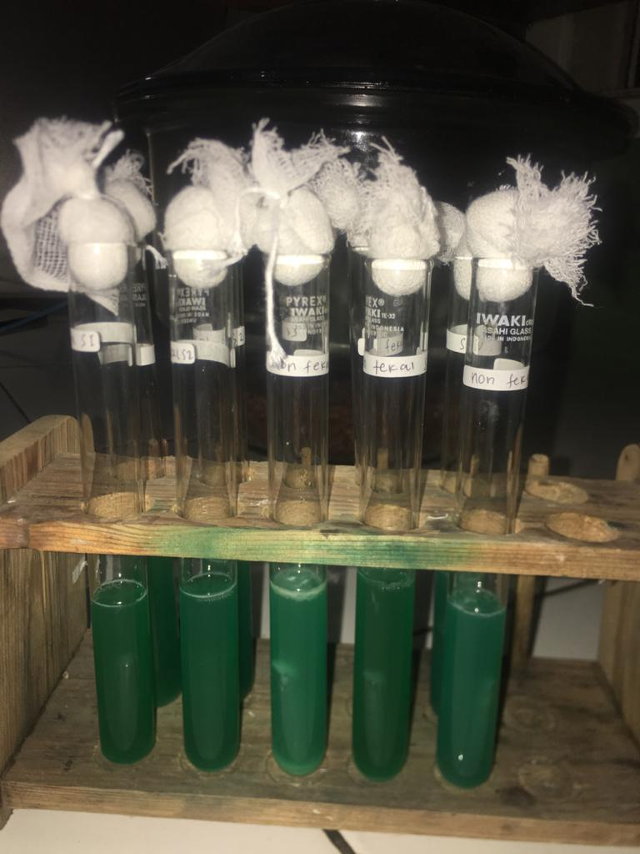

Sampel IV *coliform* fekal

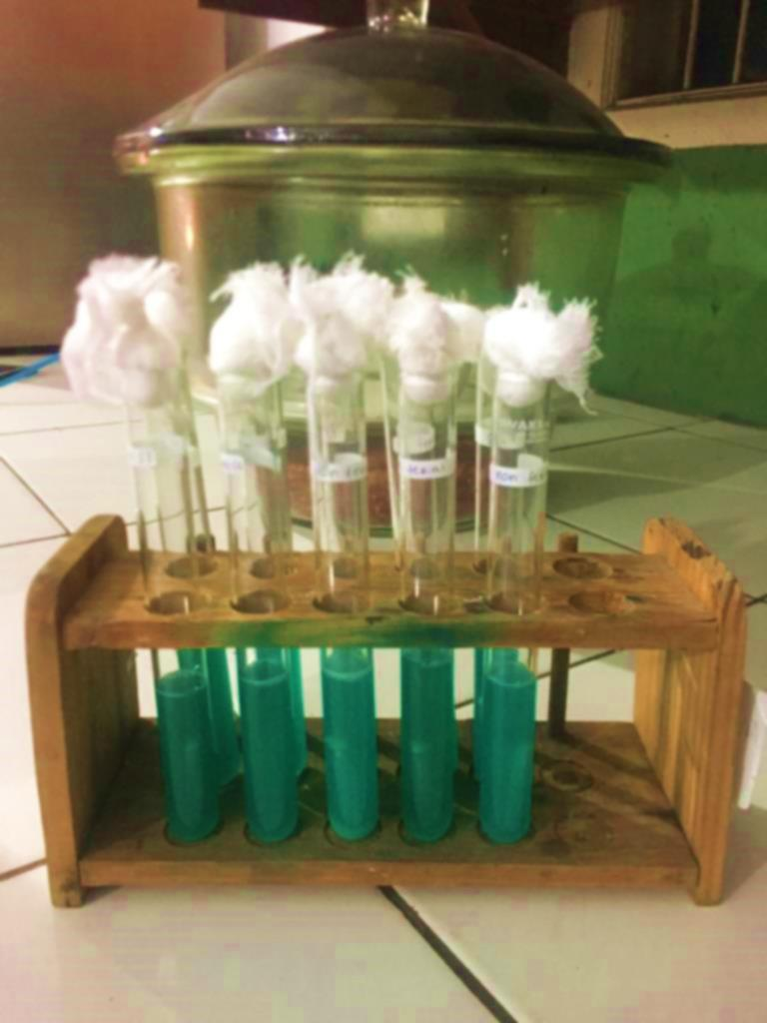

Sampel V *coliform* non fekal

**Lampiran 7.** Hasil pengamatan uji lengkap MPN *coliform* dari air minum dalam kemasan dan air sumur di Desa Rokan Baru Sumatera Utara

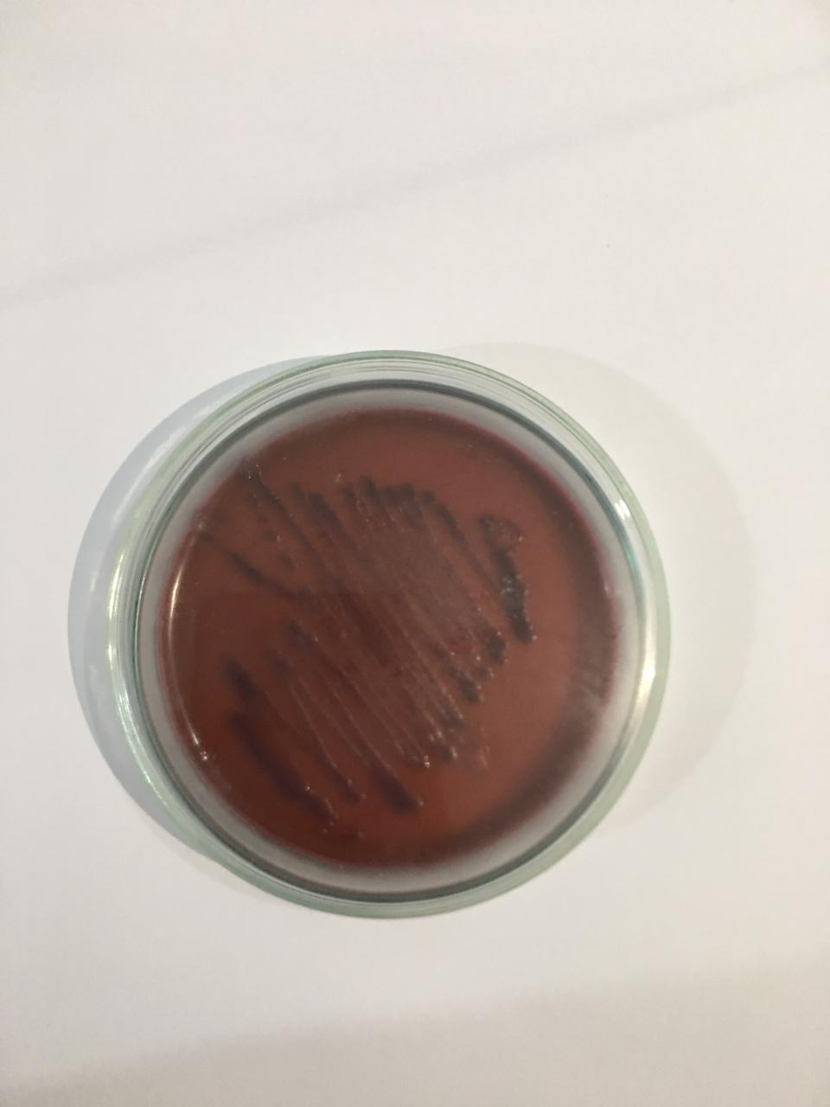

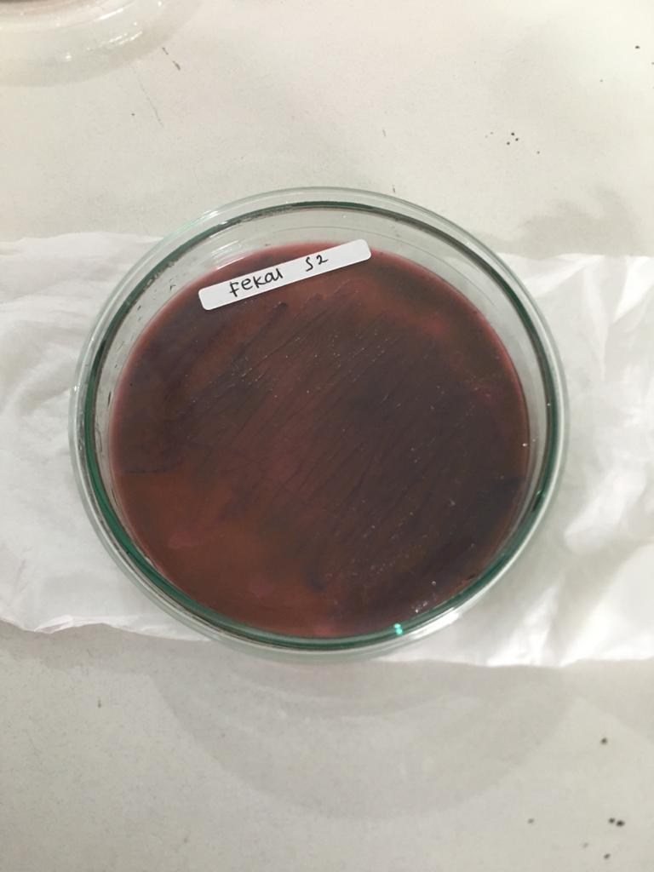

Terbentuk warna hijau metalik pada media EMB Agar

**Lampiran 8.** Hasil uji parameter kesadahan dari air minum dalam kemasan dan air sumur di Desa Rokan Baru Sumatera Utara

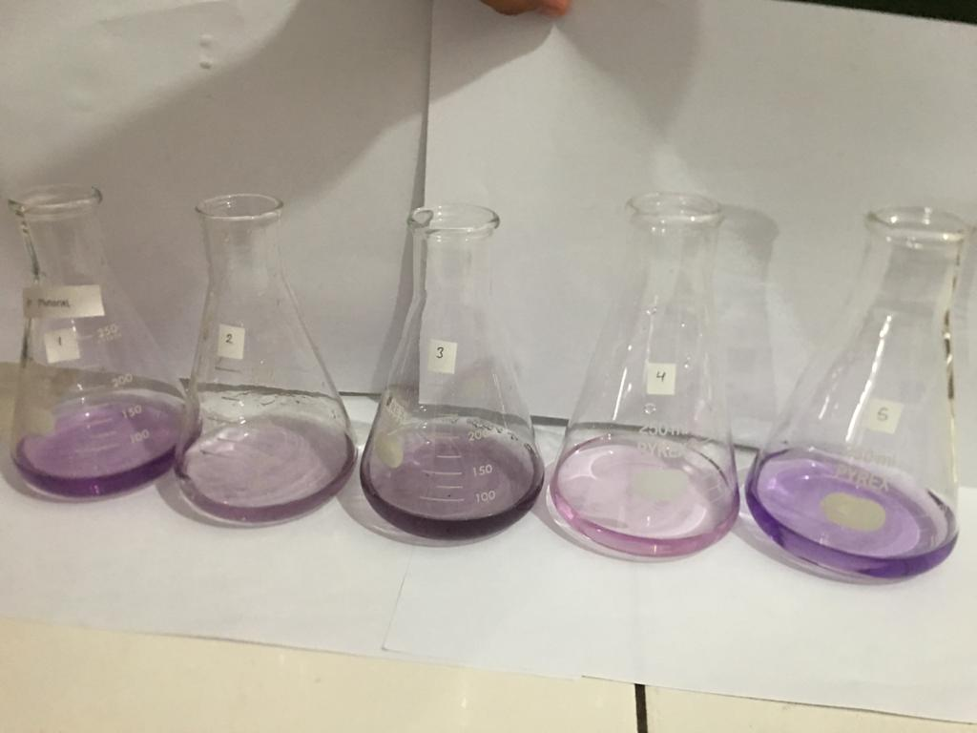

Warna sampel sebelum titrasi ( Merah Anggur )

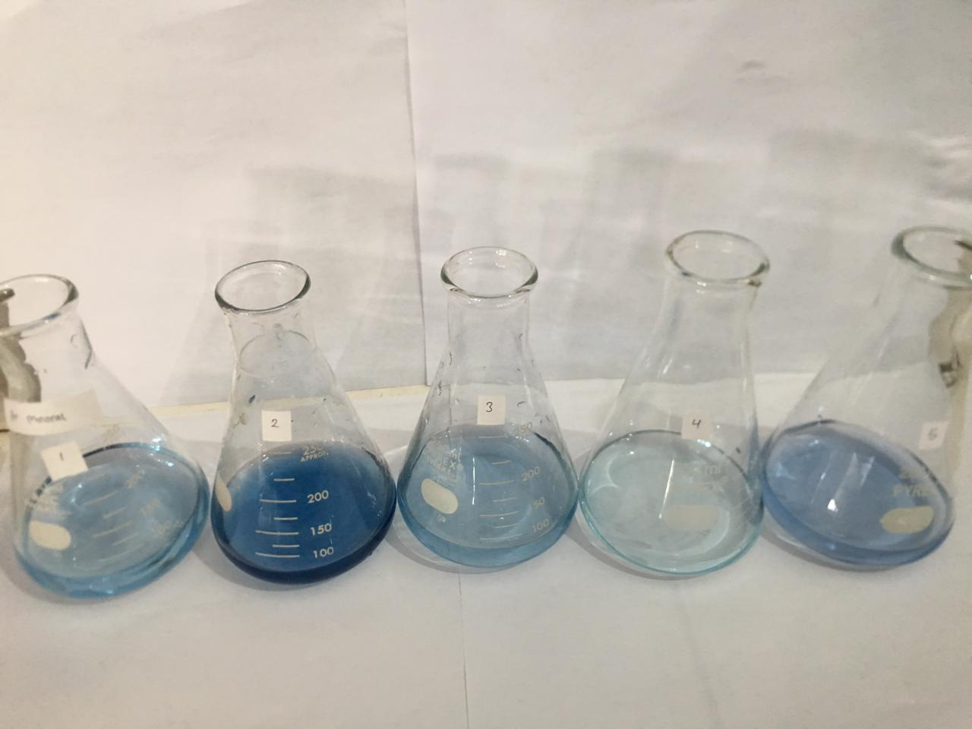

Warna sampel sesudah titrasi (biru)

**jLampiran 9. Prosedur Pembuatan Pereaksi dan Indikator**

**Pembuatan Larutan Standar CaCO3 0,01 M**

Ditimbang 0,5 gram CaCO3, dimasukkan ke dalam labu erlenmeyer, kemudian dilarutkan dengan akuades 500 ml, dan di encerkan dengan akuades hingga garis tanda.

**Pembuatan Larutan Standar Natrium Edetat 0,01 M**

Ditimbang 1,8612 gram natrium edetat dilarutkan dengan akuades dan diencerkan sampai 500 ml (Dit.Jend POM, 1995).

**Pembuatan Larutan Indikator Hitam Eriookrom (EBT)**

Dicampurkan 30 mg EBT dengan 3 gram NaCl dan digerus di dalam lumpang porselin sampai halus dan homogen.

**Standarilisasi Larutan Na2EDTA 0,01 M**

Diambil 10 ml cuplikan CaCO3 0,01 M dan dimasukkan dalam labu erlenmeyer 250 ml, ditambahkan 1 ml larutan buffer pH 10 ± 0,1 dan ditambah 30 mg indikator EBT,dititrasi dengan larutan Na2EDTA sampai terjadi perubahan dari merah ungu sampai biru.

**Penetapan Kesadahan Total**

Diambil 25 ml cuplikan air sumur, dimasukkan ke dalam labu erlenmeyer 250 ml, ditambahkan 25 ml akuades digojok, lalu ditambahkan 1 ml sampai dengan 2 ml larutan buffer pH 10 ± 0,1, kemudian ditambahkan seujung spatula 30 mg indikator EBT , dilakukan titrasi dengan larutan baku Na2EDTA 0,01 M secara perlahan sampai terjadi perubahan warna merah keunguan menjadi biru. Dicatat jumlah volume natrium edetat yang terpakai, diulangi pekerjaan sampai 6 kali dihitung kesadahan total (mg/Liter) menggunakan rumus:

$$\frac{V. NaEDTA x N.NaEDTA x 100 x 1000}{Volume sampel (mL)}$$

**Lampiran 10.** Perhitungan Pembakuan Larutan Na-EDTA

Pembuatan Larutan Na-EDTA 0,01 M

BM Na-EDTA =372,24

Molaritas (M) = $\frac{Bobot Na₂EDTA (g)}{BM Na₂EDTA (\frac{g}{mol})}$

0,01 M = $\frac{Bobot Na₂EDTA (g)}{372,24 g/mol}$

Bobot Na-EDTA yang ditimbang = 0,01 x 372,24 = 3.7224 g

Ditimbang 3.7224 g Na-EDTA dilarutkan dengan akuades sampai 1 liter

* + 1. Pembuatan Larutan CaCO3 0,01 M

BM CaCO3 = 100

Molaritas (M) = $\frac{Bobot CaCO3 \left(g\right) }{BM CaCO3 \left(\frac{g}{mol}\right)}$

0,01 M = $\frac{Bobot CaCO3 (g)}{100 g/mol}$ x $\frac{500 ml}{1000 ml}$

Bobot yang ditimbang =0,01 M x 100 g/mol x $\frac{500 ml}{1000 ml}$ = 0,5 g

Ditimbang 0,5 CaCO3 dilarutkan dengan akuades sampai 100 ml

* + 1. Pembakuan Larutan Na-EDTA

Rumus perhitungan : V1 x M2 = V2 x M2

Molaritas CaCO3 = 0,01 M

Volume CaCO3 = 500 ml

Volume Na-EDTA :

V1 = 101 ml ; V2 = 9,5 ml ; V3 = 9,5 ml

Volume. Rata-rata Na-EDTA = 10 ml

Molaritas Na-EDTA = $\frac{10 x 0,01 M}{10 ml}$ = 0,01 M

**Lampiran 11.** ContohPerhitungan kesadahan di dalam sampel.

Diambil contoh dari air minum diperoleh data sebagai berikut :

|  |  |  |  |
| --- | --- | --- | --- |
| No. | Volume Sampel  (ml) | Normalitas Na EDTA (N) | Volume  Na EDTA pada titrasi total (ml) |
| 1. | 50 | 0,01 | 6 |
| 2. | 50 | 0,01 | 7,5 |
| 3. | 50 | 0,01 | 7 |
| 4. | 50 | 0,01 | 8 |
| 5. | 50 | 0,01 | 7,3 |
| 6 | 50 | 0,01 | 8,2 |

1. Kesadahan total $=\frac{Volume Na-EDTA x N.Na-EDTA x 100 x 1000 }{Volume sampel (ml)}$

$$1. =\frac{6, x 0,01x 100x 1000}{50 }=120 mg/liter$$

$$2.=\frac{ 7,5x 0,01x 100x 1000}{50 }=150 mg/liter \\ 3. =\frac{ 7 x 0,01x 100x 1000}{50 }=140 mg/liter$$

$$4. =\frac{8 x 0,01x 100x 1000}{50 }= 160 mg/liter$$

$$5. =\frac{7,3 x 0,01x 100x 1000}{50 }=146 mg/liter$$

$$6. =\frac{8,2, x 0,01x 100x 1000}{50 }=164 mg/liter$$

**Lampiran 12.** ContohPerhitungan Standar Deviasi Kesadahan

Sebagai contoh di ambil data dari sampel air minum

|  |  |  |  |
| --- | --- | --- | --- |
| No | Kesadahan total (mg/liter) (x) | $$(X-\overline{X)}$$ | $$(X-{\overline{X)}}^{2}$$ |
| 1 | 120 | 26,66 | 710,75 |
| 2 | 150 | 3,34 | 11,155 |
| 3 | 140 | 6,66 | 44,355 |
| 4 | 160 | 13,34 | 177,95 |
| 5 | 146 | 0,66 | 0,4356 |
| 6 | 164 | 17,34 | 300,67 |
| N = 5 | ∑ X =880 $\overline{X}$ =146,66 | ∑ $(X-\overline{X})^{2}$ =1245,3 | |

St.deviasi (SD) = $\sqrt{\frac{Σ(Χ-{\overline{X})}^{2}}{n-1}}$ = $\sqrt{\frac{1245,3}{5}}$ = 15,8

Dasar penolakan data adalah apabila t hitung > t tabel dengan tingkat kepercayaan 99,99%, α = 0,01 : n=6, dk = 5 dan t tabel = 4,032

1. thitung == 4,14

2. thitung == 0,52

3. thitung = = 1,04

4. thitung == 2,07

5. thitung == 0,11

6. thitung == 2,68

Seluruh t hitung yang diperoleh dari ke-5 perlakuan < t tabel , berarti semua data ini bisa diterima.

Menghitung kesadahan total sebenarnya :

Kesadahan total rata-rata $(\overline{x)}$ = 146,66 mg/liter

Standar deviasi = 15,8

Kesadahan total sebenarnya µ= $\overline{x}$ ± t (1-1/2α dk)

Kesadahan total sebenarnya µ= $\overline{x}$ ± t (1-1/2α dk) ᵡ $\frac{SD}{\sqrt{n }}$

Kesadahan total sebenarnya µ = 146,66 ᵡ $\frac{15,8}{\sqrt{6 }}$

Kesadahan total sebenarnya µ= ( 146,66 -15,8 mg/liter ) < µ < 146,66 + 15,8 mg/liter)

**Lampiran 13.** Data Hasil Perhitungan Kesadahan yang diperoleh dengan cara yang sama pada air sumur lainnya

|  |  |  |  |  |  |  |  |  |  |  |  |  |  |  |  |  |  |
| --- | --- | --- | --- | --- | --- | --- | --- | --- | --- | --- | --- | --- | --- | --- | --- | --- | --- |
| Sampel | |  | | Kesadahan total | | | | | | | | | | | | | |
| Volume sampel (ml) | | Volume Na-EDTA (ml) | | | | | | Normalitas Na-EDTA (N) | | | Kesadahan Total sebagai CaCO3 (mg/l) | | | | |
| Air minum Dalam kemasan | | 50,00 | | 6 | | | | | | 0,01 | | | 120 | | | | |
| 7,5 | | | | | | 0,01 | | | 150 | | | | |
| 7 | | | | | | 0,01 | | | 140 | | | | |
| 8 | | | | | | 0,01 | | | 160 | | | | |
| 7,3 | | | | | | 0,01 | | | 146 | | | | |
| 8,2 | | | | | | 0,01 | | | 164 | | | | |
| Kesadahan total rata-rata = 146,66 mg/liter  Standar deviasi = 15,8  Kesadahan total sebenarnya = 146,66 ± 26,2 mg/liter | | | | | | | | | | | | | | | | | |
| Air sumur 1 | | 50,00 | | | 8,2 | | | 0,01 | | | | | | 164 | | | |
| 9 | | | 0,01 | | | | | | 180 | | | |
| 9,1 | | | 0,01 | | | | | | 182 | | | |
| 9 | | | 0,01 | | | | | | 180 | | | |
| 8 | | | 0,01 | | | | | | 160 | | | |
| 7,5 | | | 0,01 | | | | | | 150 | | | |
| Kesadahan total rata-rata = 169,33 mg/liter  Standar deviasi = 13,3  Kesadahan total sebenarnya = 169,33± 0,72 mg/liter | | | | | | | | | | | | | | | | | |
| Air sumur 2 | | 50,00 | | | | | 9 | | 0,01 | | | | | | 180 | | |
| 9,2 | | 0,01 | | | | | | 184 | | |
| 9,1 | | 0,01 | | | | | | 182 | | |
| 9,8 | | 0,01 | | | | | | 196 | | |
|  | |  | | | | | 8 | | 0,01 | | | | | | 160 | | |
|  | | | | 9,2 | | | 0,01 | | | | | | 184 | | |
| Kesadahan total rata-rata = 181 mg/liter  Standar deviasi = 2,23  Kesadahan total sebenarnya = 181 ±3,67mg/liter | | | | | | | | | | | | | | | | | |
| Air sumur 3 CC | 50,00 | | 8,5 | | | | | | | | | 0,01 | | | | 170 | |
| 7,5 | | | | | | | | | 0,01 | | | | 150 | |
| 9 | | | | | | | | | 0,01 | | | | 180 | |
| 9,2 | | | | | | | | | 0,01 | | | | 184 | |
| 9,5 | | | | | | | | | 0,01 | | | | 196 | |
| 93 | | | | | | | | | 0,01 | | | | 186 | |
| Kesadahan total rata-rata = 176,66 mg/liter  Standar deviasi = 217  Kesadahan total sebenarnya = 176,66 ± 3,57 mg/liter | | | | | | | | | | | | | | | | | |
| Air sumur 4 | | 50,00 | | 9 | | | | | | | 0,01 | | | | | | 180 |
| 9,2 | | | | | | | 0,01 | | | | | | 184 |
| 9,1 | | | | | | | 0,01 | | | | | | 182 |
| 9,8 | | | | | | | 0,01 | | | | | | 196 |
| 9 | | | | | | | 0,01 | | | | | | 180 |
| 8,5 | | | | | | | 0,01 | | | | | | 170 |
| Kesadahan total rata-rata = 182 mg/liter  Standar deviasi = 8,39  Kesadahan total sebenarnya = 182 ± 13,8 mg/liter | | | | | | | | | | | | | | | | | |

**Lampiran 14.** Indeks MPN danbatas kepercayaan 95% menggunakan tabung 3 : 3 : 3

|  |  |  |  |
| --- | --- | --- | --- |
| Jumlah Tabung Yang Positif | | | APN per gram atau Per mL |
| 1 : 10 | 1 : 100 | 1 : 1000 |
| 0 | 0 | 0 | ˂ 3 |
| 0 | 1 | 0 | 3+ |
| 1 | 0 | 0 | 4 |
| 1 | 0 | 1 | 7+ |
| 1 | 1 | 0 | 7 |
| 1 | 2 | 0 | 11 + |
| 2 | 0 | 0 | 9 |
| 2 | 0 | 1 | 14 + |
| 2 | 1 | 0 | 15 |
| 2 | 1 | 1 | 20 + |
| 2 | 2 | 0 | 21 |
| 3 | 0 | 0 | 23 |
| 3 | 0 | 1 | 39 |
| 3 | 1 | 0 | 43 |
| 3 | 1 | 1 | 75 |
| 3 | 2 | 0 | 93 |
| 3 | 2 | 1 | 150 |
| 3 | 2 | 2 | 210+ |
| 3 | 3 | 0 | 240 |
| 3 | 3 | 1 | 460 |
| 3 | 3 | 2 | 1100 |
| 3 | 3 | 3 | ˃1100 |

# Lampiran 15. Ttabel

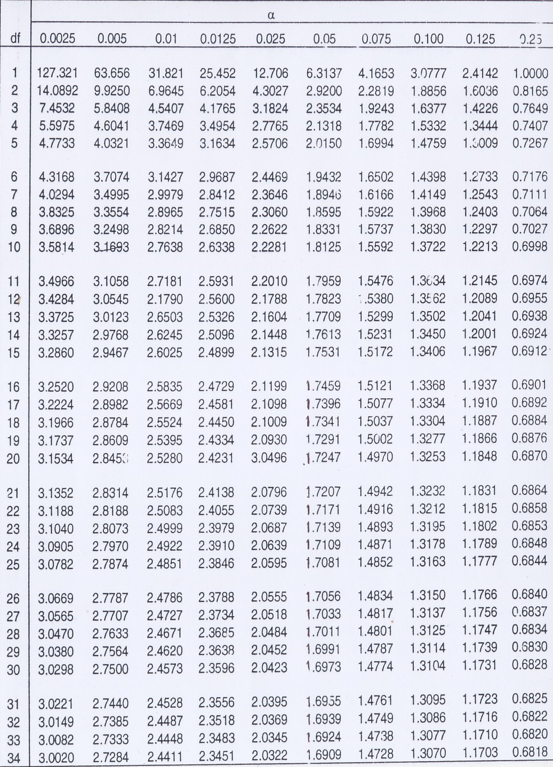

# Lampiran 16. Syarat air minum sesuai SNI 01-3553-2006

|  |  |  |  |  |
| --- | --- | --- | --- | --- |
| No | Parameter | Satuan | Air sumur | Air sumur |
| 1 | Bau | - | Tidak berbau | Tidak berbau |
| 2 | Rasa | - | Tidak berasa | Tidak berasa |
| 3 | Warna | Unit Pt-Co | Maks. 5 | Maks. 5 |
| 4 | Kekeruhan | Ntu | Maks. 3 | Maks. 3 |
| 5 | Ph | - | 6,0 – 8,5 | 5,0 – 7,5 |
| 6 | Zat Organik | mg/l | Maks. 10 | - |
| 7 | Nitrat (NO3) | mg/l | Maks. 45 | - |
| 8 | Nitrit (NO2) | mg/l | Maks. 3 | - |
| 9 | Ammonium (NH4) | mg/l | Maks. 0,15 | - |
| 10 | Sulfat (SO4) | mg/l | Maks. 200 | - |
| 11 | Klorida (Cl) | mg/l | Maks. 250 | - |
| 12 | Flourida (F) | mg/l | Maks. 1 | - |
| 13 | Sianida (Sn) | mg/l | Maks. 0,05 | - |
| 14 | Besi (Fe) | mg/l | Maks. 0,1 | - |
| 15 | Mangan (Mn) | mg/l | Maks. 0,4 | - |
| 16 | Klor Bebas (Cl2) | mg/l | Maks. 0,1 | - |
| 17 | Kromium (Cr) | mg/l | Maks. 0,005 | - |
| 18 | Barium (Ba) | mg/l | Maks. 0,7 | - |
| 19 | Boron (Br) | mg/l | Maks. 0,3 | - |
| 20 | Selenium (Se) | mg/l | Maks. 0,01 | - |
| 21 | Timbal (Pb) | mg/l | Maks. 0,05 | Maks. 0,05 |
| 22 | Tembaga (Cu) | mg/l | Maks. 0,5 | Maks. 0,5 |
| 23 | Kadmium (Cd) | mg/l | Maks. 0,03 | Maks. 0,03 |
| 24 | Raksa (Hg) | mg/l | Maks. 0,001 | Maks. 0,01 |
| 25 | Perak (Ag) | mg/l | - | Maks. 0,025 |
| 26 | Kobalt (Co) | mg/l | - | Maks. 0,01 |
| 27 | Bakteri E. Colli | APM/100 mL | < 2 | < 2 |

**Lampiran 16** (lanjutan)

|  |  |  |  |  |
| --- | --- | --- | --- | --- |
| No | Parameter | Satuan | Kadar  Maksimum | Keterangan |
| A | Fisika |  |  |  |
| 1 | Bau | - | - | Tak Berbau |
| 2 | TDS | mg/l | 1,000 |  |
| 3 | Kekeruhan | NTU | 5 |  |
| 4 | Rasa | - | - |  |
| 5 | Suhu | oC |  | Tak Berasa |
| 6 | Warna | Skala TCU | 15 |  |
| B | Kimia Organik |  |  |  |
| 1 | Air Raksa | Ppm | 0,001 |  |
| 2 | Alumunium | Ppm | 0,2 |  |
| 3 | Arsen | Ppm | 0,05 |  |
| 4 | Barium | Ppm | 1,0 |  |
| 5 | Besi | Ppm | 0,3 |  |
| 6 | Flourine | Ppm | 0,5 |  |
| 7 | Cadmium | Ppm | 0,005 |  |
| 8 | Kesadahan | Ppm | 500 |  |
| 9 | Klorida | Ppm | 250 |  |
| 10 | Kromium Valensi 6 | Ppm | 0,05 |  |
| 11 | Mangan | Ppm | 0,1 |  |
| 12 | Natrium | Ppm | 200 |  |
| 13 | Perak | Ppm | 0,05 |  |
| 14 | pH | Ppm | 6,5 – 8,5 |  |
| 15 | Selenium | Ppm | 0,01 | Batas Max dan Min |
| 16 | Seng | Ppm | 5 |  |
| 17 | Sianida | Ppm | 0,1 |  |
| 18 | Sulfat | Ppm | 400 |  |
| 19 | Silfide sebagai H2S | Ppm | 0,005 |  |
| 20 | Tembaga | Ppm | 1,0 |  |
| 21 | Timbal | Ppm | 0,05 |  |
| C | Kimia Organik |  |  |  |
| 1 | Aldrin dan diedldrin | Ppm | 0,0007 |  |
| 2 | Benzena | Ppm | 0,01 |  |
| 3 | Benzo (a) Pyrene | Ppm | 0,00001 |  |
| 4 | Chlordane (total isomer) | Ppm | 0,0003 |  |

**Lampiran 16** (lanjutan)

|  |  |  |  |  |
| --- | --- | --- | --- | --- |
| No | Parameter | Satuan | Kadar  Maksimum | Keterangan |
| 5 | Chlordane | Ppm | 0,03 |  |
| 6 | 2,4–D | Ppm | 0,10 |  |
| 7 | DDT | Ppm | 0,03 |  |
| 8 | Detergen | Ppm | 0,5 |  |
| 9 | 1,2 – Dichloroethane | Ppm | 0,0003 |  |

**Lampiran 17.** Peta lokasi penelitian

